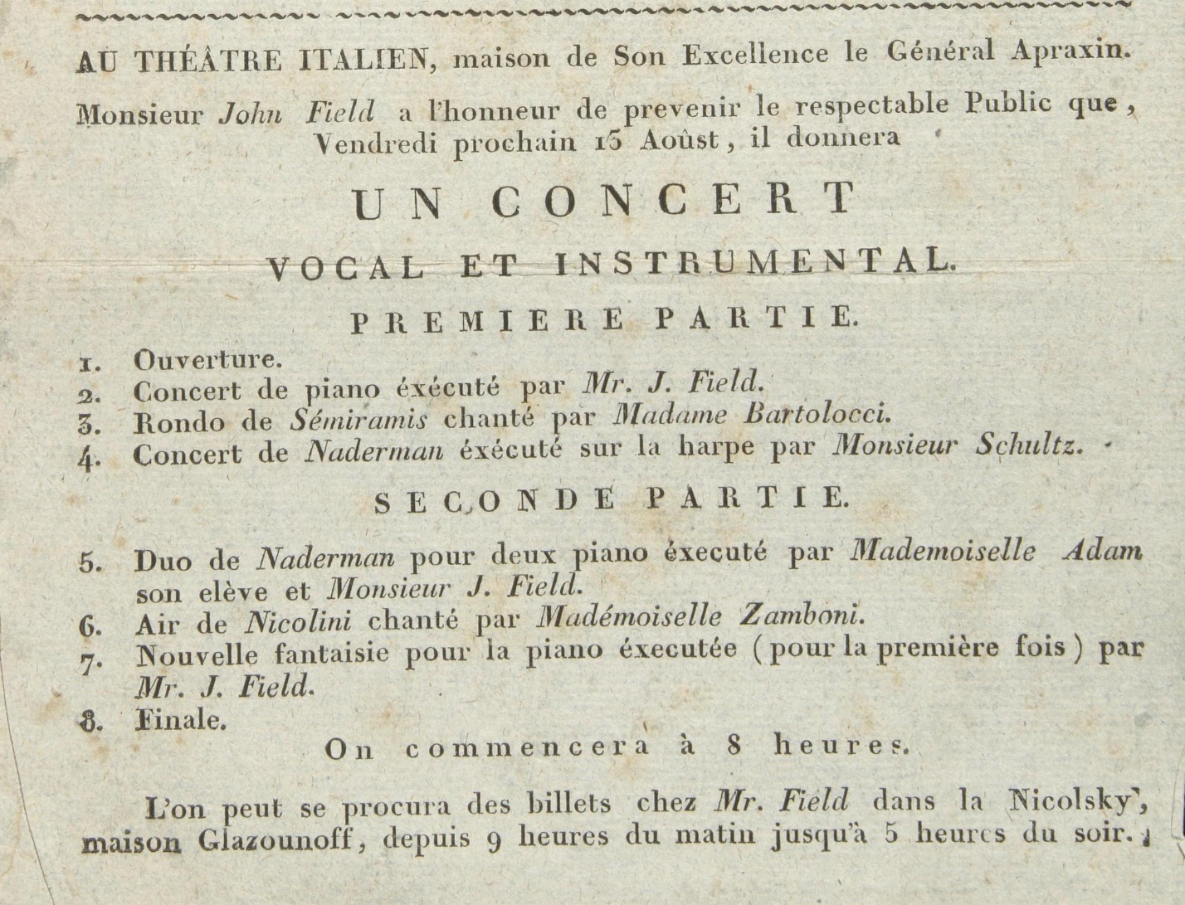
Étudiez cette affiche et répondez aux questions.
1. Quand et où cet événement a-t-il lieu ?
2. Qui donne le concert ?
3. Quels instruments musicaux peut-on écouter lors de ce concert ?
4. Quelle est la première de cette soirée musicale ?
5. Est-ce qu’il faut avoir le billet à ce concert ?

